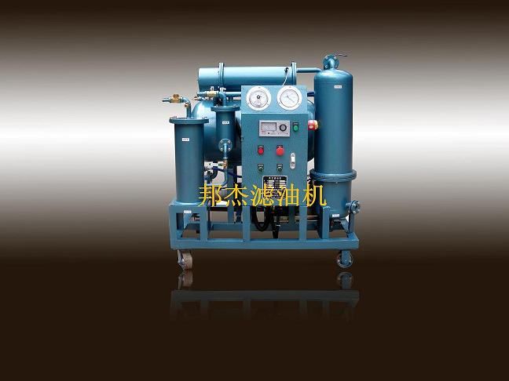

冷冻机油滤油机
如果经化验后冷冻机油确实出现变质，那么我们还是建议采用冷冻机油真空滤油机过滤。ZJLD 系列高效冷冻机油真空滤油机具有结构紧凑、操作简单、维护方便、使用成本低之优点.是压缩机油，冷冻机用油必不可少的新型产品。该设备能迅速滤除油中微量水分、气体和杂质。提高粘度，降低凝固点，提高闪点和化学稳定性。使过滤后的油达到新油使用标准。
由于使用场合和制冷剂的不同，制冷设备对冷冻油的选择主要是从冷冻机油的黏度、浊点、凝固点、闪点、及冷冻机油的化学稳定性、抗氧性、水分和机械杂质以及绝缘性能等各方面来进行判断。
冷冻机油内不应有水分、机械杂质和炭化结焦物等，下面是冷冻油变质的主要原因及危害：
1、混入水分，由于制冷系统中渗入空气，并且干燥剂已经饱和，此时空气中的水分进入冷冻油，不仅会产生膨胀阀冰堵、金属材料受腐蚀等问题，也会使冷冻机油粘度降低。
2、混入杂质污染，冷冻机油在贮运、加添油时混入杂质，会造设备压力增高、电流增大、压缩机发热(烧坏)、制热(制冷)能力降低。
3、氧化。当压缩机排气温度太高时，有可能引起冷冻机油氧化变质，产生残渣乃至结碳，使轴承等处的润滑变坏。有机物、机械杂质等混入冷冻机油中，也会使油老化或氧化。
4、不同牌号的冷冻机油混合使用。这不仅会降低油的粘度，甚至会破坏油膜的形成，使压缩机运动部件(特别是轴承)磨损加快。若将不同类型的冷冻机油的混合使用(例如矿物油与合成油混合使用)，情况将会更严重。
为避免上述提到的冷冻机油变质而造成设备出现各种故障，在使用冷冻机油时要注意以下事项：
1、冷冻机油应保存在干燥、密闭的容器里，放在阴暗处。
2、使用冷冻机油时要随时关闭好容器盖，以免空气中水分进入油中。
3、不同牌号的冷冻机油不能混装、混用，尤其是使用R134a制冷剂的制冷系统千万不能加注矿物润滑油，应根据使用说明书或压缩机铭牌上的标注加入相同的冷冻机油。PAG油与ester油也不能混用。
4、变质冷冻机油不能继续使用。若发现油的颜色变深，将油滴在白色吸水纸上，发现油滴中央呈黑色，说明冷冻机油已开始变坏。
5、存放在容器中的冷冻机油在使用前应确证其含水量，必要时应送化验部门鉴定，并设法干燥油品。矿物冷冻机油中的水分应低于5×10-3％，合成油中的水分应低于0.01％。
6、应按制冷系统或压缩机的规定加入适量的冷冻机油。过多的冷冻机油将影响传热效率，降低系统制冷量；冷冻机油过少则会影响压缩机润滑，使压缩机过热。
重庆邦杰净油设备有限公司企业网站：
www.cqbangjie.com
www.023bj.net
www.023cqbj.com
联系电话：023-89663867/13883968605

